**Тема: РУССКАЯ НАРОДНАЯ СКАЗКА «РУКАВИЧКА» УМК «Школа России» 1 класс**

**Тип: урок открытия нового знания.**

**Цели:**

– развивать умение анализировать и сравнивать;  
– продолжить формирование навыков выразительного чтения по ролям;  
– совершенствовать речевые умения и навыки пересказа по опорным словам.  
**Задачи:**

- обучать  плавному, выразительному, осознанному  чтению целыми  словами;

- учить  соотносить   иллюстрацию  с  содержанием  текста;

- учить  пересказывать  сказку  на  основе самостоятельно построенной   схемы-цепочки;  определять  главную   мысль  сказки;  отвечать  на  поставленные вопросы  учеников  и  учителя; развивать  речь, мышление.

**Оборудование**: кроссворд; иллюстрации к сказке «Рукавичка»; карточки с именами героев; пословицы и поговорки; таблица с буквами для чтения.  
**Планируемые результаты:**

**Регулятивные:**формировать и удерживать учебную задачу, применять установленные пра­вила, принимать позиции слу­шателя, читателя в соответст­вии с задачей.

**Познавательные:**осуществ­лять поиск и выделение инфор­мации, выбирать вид чтения в зависимости от цели.

**Коммуникативные:**формули­ровать собственное мнение и позицию, ставить вопросы и обращаться за помощью.

                         **Ход урока**  
  
**I. Организационный момент.  
  
II. Проверка домашнего задания.**  
  
1) Выставка детских рисунков.  
2) Выразительное  чтение  отрывка  из  сказки  Е. Чарушина «Теремок».  
  
**III. Актуализация знаний. Постановка цели урока.**

– Сегодня на уроке мы будем читать хорошо знакомую вам русскую народную сказку. Название этой сказки вы прочтете по первым буквам изображенных предметов.  
  
[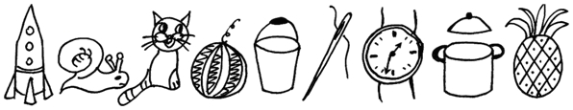](http://school.xvatit.com/index.php?title=%D0%A4%D0%B0%D0%B9%D0%BB:28-03-018.jpg)  
   
Ответ: *рукавичка.*  
  
– Итак,  сегодня  мы  будем  читать  русскую  народную  сказку «Рукавичка».  
  
**IV. Изучение нового материала.**  
  
**1. Речевая разминка.**  
  
– Прочтите скороговорку:  
  
                             Мышь в углу прогрызла норку,  
                             Тащит в норку хлеба корку.  
                             Но не лезет корка в норку,  
                             Велика для норки корка.  
  
– В каких сказках действующее лицо – мышка?  
  
**2. Подготовка к чтению сказки «Рукавичка».**  
  
– Назовите действующих лиц сказки.  
– Прочтите слова, записанные на карточке, сначала по слогам, а потом целыми словами.  
  
                             *об-ро-нил* – обронил  
                          *по-пры-гуш-ка* – попрыгушка  
                     *по-скре-буш-ка* – поскребушка  
                           *спра-ши-ва-ет* – спрашивает  
                             *по-бе-гай-ка* – побегайка  
                             *сест-рич-ка* – сестричка  
                             *бре-дет* – бредет  
                           *не по-вер-нуть-ся [ца]* – не повернуться  
                         *под-хо-дит* – подходит  
                         *ра-зо-рве-тся [ца]* – разорвется  
                          *по-ше-ве-ли-ва-ет-ся [ца]* – пошевеливается  
  
Объясните значение слов:  
  
***Бредет*** – идет медленно, с трудом.  
***Врассыпную*** – в разные стороны.  
***Обронил*** – уронил.  
 **2. Самостоятельное чтение сказки.  
  
3. Анализ произведения.**  
  
– Понравилась ли вам сказка?  
– Какие герои вам понравились?  
– Каковы особенности их поведения, характера?  
– Кто обронил рукавичку?  
– Кто первым стал жить в рукавичке?  
– Назовите героев сказки «Рукавичка» в порядке их появления в сказке.  
– Почему звери были вынуждены покинуть свой домик?  
 **Физкультминутка  
  
                             ЛЕСНАЯ ЛУЖАЙКА**  
  
                             Мы к лесной лужайке вышли,  
                             Поднимая ноги выше,  
                             Через кустики и кочки,  
                             Через ветви и пенечки.  
                             Кто высоко так шагал –  
                             Не споткнулся, не упал.  
  
**IV. Закрепление нового материала.**  
  
**1. Выразительное чтение сказки по цепочке.  
  
2. Подготовка к пересказу, составление картинного плана.**  
  
– Как начинается сказка?  
– Прочтите слова на карточках:  
  
[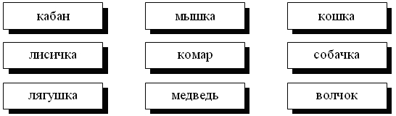](http://school.xvatit.com/index.php?title=%D0%A4%D0%B0%D0%B9%D0%BB:28-03-019.jpg)  
   
– Уберите карточки с названиями животных, которые не являются героями сказки «Рукавичка».  
– Расположите  карточки  в  порядке  поселения  героев  в  домике-рукавичке.  
– Кто за кем появлялся в сказке?  
– Кто был последним?  
– Пустили ли звери в рукавичку медведя?  
– Кто испугал зверей?  
– Чему учит сказка «Рукавичка»?  
– Перескажите эту сказку по опорным карточкам с названиями героев.  
  
**3. Анализ и сравнение сказок «Теремок» и «Рукавичка».**  
  
– Сравните сказки «Теремок» и «Рукавичка».  
– Чем они похожи?  
– Чем отличаются?  
– Прочтите  пословицы  и  выберите  те,  которые  подходят  к  этим сказкам.  
  
*> Не учись разрушать, а учись строить.  
> Дружно не грузно, а врозь – хоть брось.  
> Сила солому ломит.  
> Руби дерево по себе.  
> Сила сломит все, а ум – силу.  
> Волка ноги кормят.*  
  
– Объясните смысл этих пословиц.  
  
**4. Игра «Герои сказок».**  
  
– Прочтите имена героев сказок.  
– На какие особенности указывают вторые части имен?  
– Какая вторая часть имени подходит к каждому животному?  
  
Мышка              Красный гребешок  
Гуси                  Мурлысенька  
Лисичка            Поскребушка  
Петушок            Лебеди  
Кабан                Сестричка  
Кисонька           Клыкан  
  
– Какое слово лишнее? Почему?  
  
**5. Игры Деда Буквоеда.**  
  
*Учитель открывает на доске таблицу.*  
  
[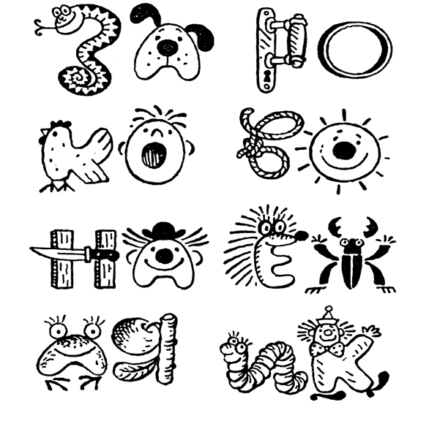](http://school.xvatit.com/index.php?title=%D0%A4%D0%B0%D0%B9%D0%BB:28-03-020.jpg)  
   
– Узнайте буквы. Читайте слоги.  
– Читайте только слова. Сколько слов вы прочли?  
– Составляйте слова из слогов. Какие слова вы составили?  
  
**V. Рефлексия.**  
  
– С каким произведением мы сегодня познакомились?  
– Кто его автор?  
– Чему учит нас сказка «Рукавичка»?

VI **. Оценка деятельности**

- Оцените свою работу на уроке.

- Если вам понравился наш урок, поднимите одну руку, если очень - две руки, а если вы ставите нашему уроку оценку «отлично» - похлопайте!

- Молодцы, ребята! Вы очень хорошо работали на уроке. Спасибо.

**Домашнее задание:** подготовить пересказ сказки по опорным словам.